http://www.vesti.az/news/175825#ad-image-0

ГЛАВНАЯ //Происшествие

Страдающий от СПИДа азербайджанский правозащитник обвиняет власти Германии в пытках - ФОТОСЕССИЯ
03 Октября 2013 12:41 - Происшествие. Прочитано - 1279 раз(а)
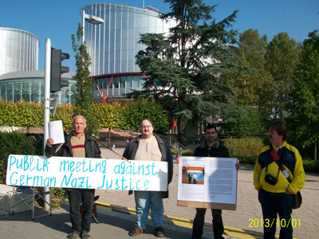
1 / 4
StartStop
- 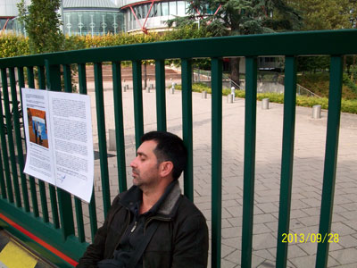
- 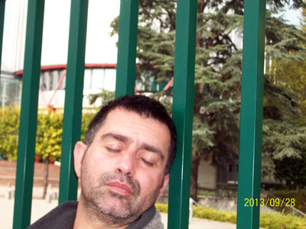
- 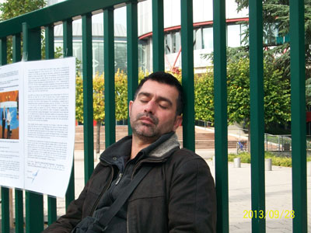
Ведущий на протяжении 15 лет борьбу за соблюдения прав человека в ФРГ, известный диссидент-правозащитник, гражданин Азербайджана Исмаил Рустам объявил голодовку и в течении 7 дней отказывался принимать пищу и воду. Об этом Vesti.Az передает со ссылкой на пресс-службу Европейского информационно-правозащитного центра.
Европейский информационно-правозащитный центр (European Information-Human Rights Center) расценивает действия властей Германии как бесчеловечные.
42-летний выходец из Азербайджана, который постоянно проживает на территории Германии с 1998 года, объявил бессрочную голодовку напротив здания Европейского суда по правам человека (ЕСПЧ).
В настоящее время Р.Исмаил страдает 16 серьезными заболеваниями, среди которых СПИД. Основными требованиями, которые выдвигает правозащитник к судебному органу ЕС, это срочное рассмотрения его ходатайства о предоставлении ему возможности на период рассмотрения его дела в ЕСПЧ, незамедлительное переселение его в другое государство Европы и обеспечение его безопасности и полноценного лечения.
Европейский информационно-правозащитный центр обвиняет власти ФРГ в систематических преследованиях правозащитников, применении к ним пыток, зверских избиений и лишения их необходимой медицинской помощи.
Со своей стороны ЕИПЦ призывает администрацию ЕСПЧ обратить пристальное внимание на противоправные действия немецких государственных органов по отношению к борцам за соблюдения прав человека в стране и обеспечить их полную безопасность.

the German Press release
----- Weitergeleitete Message -----
Von: Thomas Occupy <thomas.occupy@yahoo.de>
An: "pressemitteilung@lists.riseup.net" <pressemitteilung@lists.riseup.net>
Gesendet: 21:09 Dienstag, 1.Oktober 2013
Betreff: Nagelprobe in Straßburg
Persohnliche Pressemitteilung vom 1.10.2013
* Wie menschlich ist der Europäische Gerichtshof für Menschenrechte?
* Trockener Hungerstreik vor dem EGMR in Straßburg.
Seit dem 26.9.2013 befindet sich der in Berlin wohnhafte und aus Aserbaidschan stammende Rustem Ismael (Tel.: 0179 57 57 210) in einem trockenen Hungerstreik (d. h. weder Flüssigkeits- noch Nahrungsaufnahme) vor dem Europäischen Gerichtshof für Menschenrechte in Straßburg. Rustem Ismael zu seiner Situation: „Ich hoffe, dass sich bei Gericht etwas bewegt, bevor ich hier sterbe.“
Heute Morgen bin ich nach Straßburg gefahren um zu versuchen etwas Bewegung in die scheinbar festgefahrene Situation zu bringen. In dieser Pressemitteilung geht es nicht um eine juristische Bewertung des Anliegens von Rustem Ismael, sondern darum, wie der EGMR mit dieser Situation umgeht. Im Verlauf des Vormittags machte ich mir durch Gespräche mit dem Betroffenen und mit Zeugen ein Bild von der Situation und betrat anschließend das Gebäude des Europäischengerichtshofs für Menschenrechte (EGMR). Ich sprach dort vor um von der Pressestelle eine Stellungnahme zu der Situation zu erhalten.

Zunächst wurde es mir nur ermöglicht mit der Pressesprecherin Nina Salomon über das hauseigene Telefon zu sprechen. Ich schilderte ihr die Situation, und sie versuchte mich dahingehend zu beschwichtigen (ausdrücklich nicht als Stellungnahme des Gerichts), dass doch häufiger Protest vor dem Gericht sei, einige seien dort schon länger als ein Jahr aktiv. Das Gericht würde im Normalfall diese Proteste ignorieren. Ich entgegnete, dass die juristische Seite des Rustem Ismael sicher nicht ihre Aufgabe sei, aber das ist doch mehr als dumm für den Gerichtshof sein würde, sollte der Betroffene vor dem Tor sterben. Spätestens dann sei es ihr Aufgabenbereich. Sie sagte, sie wisse nichts von einem Hungerstreik (der Betroffene sitzt vor dem Tor mit einem Schild, welches auf den Hungerstreik hinweist) und wenn es denn so ernst sei, dann solle ich doch eine Ambulanz anrufen. Auf meine Entgegnung, dass ich nicht französisch spreche und das Problem doch Sache des Gerichts sei erklärte sie sich etwas widerwillig bereit meine Telefonnummer zu notieren und sich bei mir zu melden. Danach verließ ich das Gebäude. Etwa 45 Minuten später besuchte mich Frau Salomon draußen auf, fragte nach dem Betroffenen und unterhielt sich einige Minuten mit Rustem Ismael über seinen Fall. Sie versprach sich um die Angelegenheit zu kümmern und wollte wieder das Gerichtsgebäude betreten. Ich ging ihr einige Schritte nach und sie versuchte erneut mich dazu zu bewegen, eine Ambulanz zu rufen. Sie beschwerte sich auch darüber, dass sie immerhin 45 Minuten ihrer Arbeitszeit bereits auf dieses Problem verwendet hätte. Auf meine Entgegnung, dass dieses eine Angelegenheit des Gerichts sei, sagte sie, dass der Pförtner von ihr eine Anweisung erhalten hätte. Er solle die Ambulanz anrufen, sobald der Betroffene vom Stuhl gefallen sei.
Ich finde, dass die Kaltschnäuzigkeit, Ignoranz und die mangelnde Sensibilität wie die Pressesprecherin Nina Salomon auf diese Situation reagiert weit jenseits von allen europäischen Werten. Aus diesem Grund verfasste ich diese Pressemitteilung mit der Bitte an die Medien durch Berichterstattung eine Öffentlichkeit herzustellen.
Mit occupierenden Grüßen
Thomas Occupy
Meine E-mail kontrolliere ich etwa alle 2 Tage - Bei eiligen Anliegen bitte anrufen – Danke
08:00-20:00 Uhr 0157 79 72 44 87 kein AB
Kleine Info am Rande:
Wer die Pressemitteilungen der Europäischen Occupy Zentralbank (EOZB); selektive PMs
von BLOCKUPY FRANKFURT & Occupy:Frankfurt; außerdem PMs über Occupy-Aktivitäten aus Frankfurt/Main und politischen Aktivitäten von Gruppen und Organisationen, die über keinen eigenen Presseverteiler verfügen erhalten möchte, kann sich hier in die Liste eintragen:
https://lists.riseup.net/www/info/pressemitteilung
Europäische Occupy Zentralbank (EOZB) - Homepage
http://eozb.weebly.com/
Eine Datenbank für alle Occupy-Links:
http://occupyuniverse.weebly.com/
Wer Informationen zu Aktionen und Themen die ich für wichtig halte erhalten möchte, kann sich hier in die Liste eintragen. Im Normalfall gibt es weniger als eine E-mail pro Woche über diese Liste.
https://lists.riseup.net/www/info/occupyfrankfurtinfo

pressemitteilung - Pressemitteilung
lists.riseup.net

http://www.disput.az/index.php?showtopic=513045

Он страдает 16 заболеваниями, среди которых СПИД, инфаркт, туберкулез, простатит и др.
Проживающий в Германии азербайджанец Рустам Исмаил с сегодняшнего дня проводит голодовку перед зданием Европейского суда по правам человека (ЕСПЧ).
Как сообщает Oxu.Az со ссылкой на АПА, Р.Исмаил заявил, что предпринял этот шаг, так как в ЕСПЧ не рассматривают его жалобы на правительство Германии:
«Уже 10 лет нет никаких ответов на мои письма. Если раньше в Евросуде ссылались на то, что мое дело не прошло все инстанции в германском суде, то сейчас я прошел все эти инстанции, мой иск уже находится в Европейском суде. Но пока от них нет никакого ответа».
Отметим, что гражданин Азербайджана Рустам Исмаил, имеющий право на постоянное проживание в Германии, родился в 1970 году в Гейчайском районе. В 1998 году он отправился в Германию в качестве туриста. В настоящее время Р.Исмаил страдает 16 заболеваниями, среди которых СПИД, инфаркт, туберкулез, депрессия, хронический простатит, рефлексия второй степени, хронический гепатит А, сифилис второй степени, геморрой и др.
В 1998 году, прибыв в Германию в качестве туриста, он потерял документы, свидетельствующие о его гражданстве, и перенес тяжелое воспаление легких. Не получив лечения, он был зимой выброшен на улицу. В 1999 году он был зверски избит полицией. Более того, германский суд наложил пятилетний запрет на его обращение к врачам.
Исмаил требует от Евросуда незамедлительно переселить его в другое государство Европы и обеспечить его лечение. Он также требует выплаты ему взамен нанесенного материального и морального ущерба 50 000 000 евро.
Для просмотра фотографий: http://ru.oxu.az/society/5056

Я не расист! Мне без разницы какого цвета кожа у моих рабов!

http://www.echr.ru/news/msg.asp?id_msg=2662

СМИ о правах человека

Информация в данном разделе может не совпадать с официальной позицией Совета Европы

Проживающий в Германии азербайджанец проводит голодовку перед зданием Европейского суда
Проживающий в Германии азербайджанец Рустам Исмаил с сегодняшнего дня проводит голодовку перед зданием Европейского суда по правам человека (ЕСПЧ).
Как сообщает европейский корреспондент АПА, Р. Исмаил заявил, что предпринял этот шаг, так как в ЕСПЧ не рассматривают его жалобы на правительство Германии: «Уже 10 лет нет никаких ответов на мои письма. Если раньше в Евросуде ссылались на то, что мое дело не прошло все инстанции в германском суде, то сейчас я прошел все эти инстанции, мой иск уже находится в Европейском суде. Но пока от них нет никакого ответа».
Отметим, что гражданин Азербайджана Рустам Исмаил, имеющий право на постоянное проживание в Германии, родился в 1970 году в Гейчайском районе. В 1998 году он отправился в Германию в качестве туриста. В настоящее время Р.Исмаил страдает 16 заболеваниями, среди которых СПИД, инфаркт, туберкулез, депрессия, хронический простатит, рефлексия второй степени, хронический гепатит А, сифилис второй степени, геморрой и др. В 1998 году, прибыв в Германию в качестве туриста, он потерял документы, свидетельствующие о его гражданстве, и перенес тяжелое воспаление легких. Не получив лечения, он был зимой выброшен на улицу. В 1999 году он был зверски избит полицией. Более того, германский суд наложил пятилетний запрет на его обращение к врачам.
Исмаил требует от Евросуда незамедлительно переселить его в другое государство Европы и обеспечить его лечение. Он также требует выплаты ему взамен нанесенного материального и морального ущерба 50 000 000 евро.

http://azeritoday.com/archives/44935

Уроженец Гейчая Рустам требует от правительства Германии 50 миллионов евро
September 26, 2013
Он страдает 16 заболеваниями, среди которых СПИД, инфаркт, туберкулез, простатит и др.

Проживающий в Германии азербайджанец Рустам Исмаил с сегодняшнего дня проводит голодовку перед зданием Европейского суда по правам человека (ЕСПЧ).
Как сообщает Oxu.Az со ссылкой на АПА, Р.Исмаил заявил, что предпринял этот шаг, так как в ЕСПЧ не рассматривают его жалобы на правительство Германии:
«Уже 10 лет нет никаких ответов на мои письма. Если раньше в Евросуде ссылались на то, что мое дело не прошло все инстанции в германском суде, то сейчас я прошел все эти инстанции, мой иск уже находится в Европейском суде. Но пока от них нет никакого ответа».
Отметим, что гражданин Азербайджана Рустам Исмаил, имеющий право на постоянное проживание в Германии, родился в 1970 году в Гейчайском районе. В 1998 году он отправился в Германию в качестве туриста. В настоящее время Р.Исмаил страдает 16 заболеваниями, среди которых СПИД, инфаркт, туберкулез, депрессия, хронический простатит, рефлексия второй степени, хронический гепатит А, сифилис второй степени, геморрой и др.
В 1998 году, прибыв в Германию в качестве туриста, он потерял документы, свидетельствующие о его гражданстве, и перенес тяжелое воспаление легких. Не получив лечения, он был зимой выброшен на улицу. В 1999 году он был зверски избит полицией. Более того, германский суд наложил пятилетний запрет на его обращение к врачам.
Исмаил требует от Евросуда незамедлительно переселить его в другое государство Европы и обеспечить его лечение. Он также требует выплаты ему взамен нанесенного материального и морального ущерба 50 000 000 евро.
Для просмотра фотографий: http://ru.oxu.az/society/5056
/oxu.az/
Категория: Диаспора, Общество, Происшествия · Ключевые фразы: 50 миллионов евро, азербайджанец, болезни, германия

http://online.novoye-vremya.com/new/2013/09/27/get=78205
http://business.ann.az/ru/173643/prozhivayuschiy-v-germanii-azerbaydzhanec-provodit-golodovku-pered-zdaniem-evropeyskogo-suda-foto/?

http://ru.oxu.az/society/5056

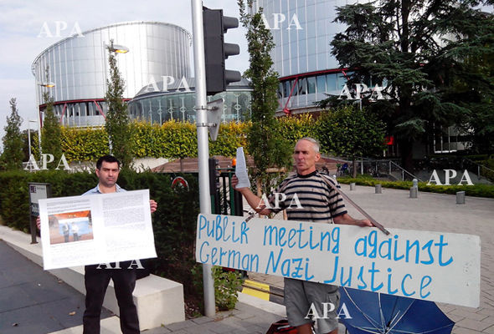
1
2
957

наверх

Уроженец Гейчая Рустам требует от правительства Германии 50 миллионов евро – Фото
Он страдает 16 заболеваниями, среди которых СПИД, инфаркт, туберкулез, простатит и др.
Проживающий в Германии азербайджанец Рустам Исмаил с сегодняшнего дня проводит голодовку перед зданием Европейского суда по правам человека (ЕСПЧ).
Как сообщает Oxu.Az со ссылкой на АПА, Р.Исмаил заявил, что предпринял этот шаг, так как в ЕСПЧ не рассматривают его жалобы на правительство Германии:
«Уже 10 лет нет никаких ответов на мои письма. Если раньше в Евросуде ссылались на то, что мое дело не прошло все инстанции в германском суде, то сейчас я прошел все эти инстанции, мой иск уже находится в Европейском суде. Но пока от них нет никакого ответа».
Отметим, что гражданин Азербайджана Рустам Исмаил, имеющий право на постоянное проживание в Германии, родился в 1970 году в Гейчайском районе. В 1998 году он отправился в Германию в качестве туриста. В настоящее время Р.Исмаил страдает 16 заболеваниями, среди которых СПИД, инфаркт, туберкулез, депрессия, хронический простатит, рефлексия второй степени, хронический гепатит А, сифилис второй степени, геморрой и др.
В 1998 году, прибыв в Германию в качестве туриста, он потерял документы, свидетельствующие о его гражданстве, и перенес тяжелое воспаление легких. Не получив лечения, он был зимой выброшен на улицу. В 1999 году он был зверски избит полицией. Более того, германский суд наложил пятилетний запрет на его обращение к врачам.
Исмаил требует от Евросуда незамедлительно переселить его в другое государство Европы и обеспечить его лечение. Он также требует выплаты ему взамен нанесенного материального и морального ущерба 50 000 000 евро.
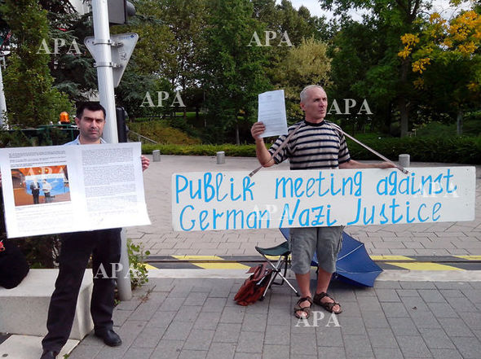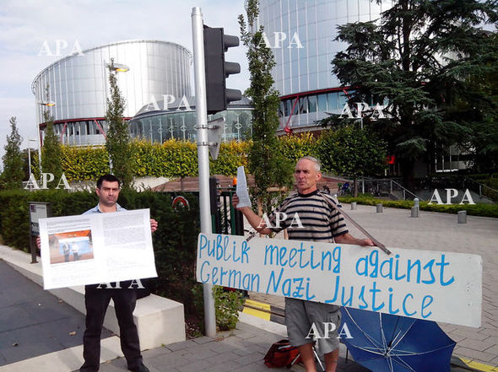
www.oxu.az

http://haqqin.az/news/10530

Азербайджанец объявил голодовку у Страсбургского суда (Фото)
28 Сентября 2013, 01:38

Ведущий на протяжении 14 лет борьбу с государственным аппаратом Германии борьбу в защиту и за восстановление своих попранных прав азербайджанец Исмаил Рустем объявил голодовку. Об этом говорится в информации, опубликованной на его странице в соцсети фейсбук.
Он установил палатку у здания Европейского суда по правам человека, и объявил бессрочную голодовку до тех пор, пока суд не удовлетворит его жалобу.
Отметим, что Исмаил Рустем на протяжении 14 лет ведет с государственным аппаратом Германии борьбу в защиту и за восстановление своих попранных прав.
За 7 лет Исмаил Рустем подал 30 судебных исков в различные судебные органы, последние из которых наконец-то признали правомерность его притязаний и ошибочность ранее принятых решений, последнее из них – решение верховного суда (BGH) g ( Nr.: XII ZB 484.11 ) от 12.09.2012 года.
На основании действующего законодательства и опираясь на решение суда, признавшего свою ошибку, И.Рустем подал иск о возмещении нанесенного ему за эти годы ущерба, после чего стал объектом репрессий со стороны германского государства. Вместо исполнения решения суда и возмещения ущерба, немецкое государство решило оштрафовать его на 91 456 евро. На сегодняшний день сумма безосновательно наложенных на нашего соотечественника штрафов уже исчисляется сотнями тысяч евро.
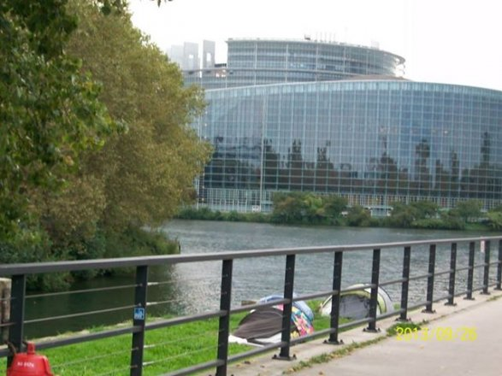
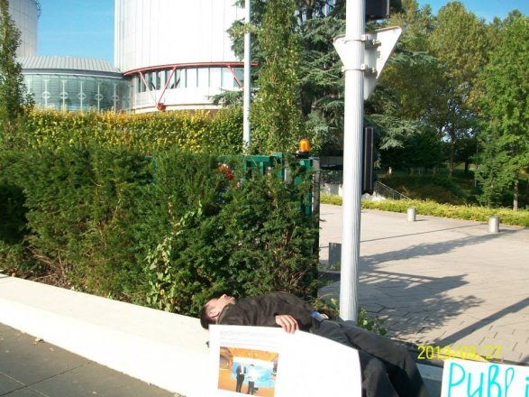
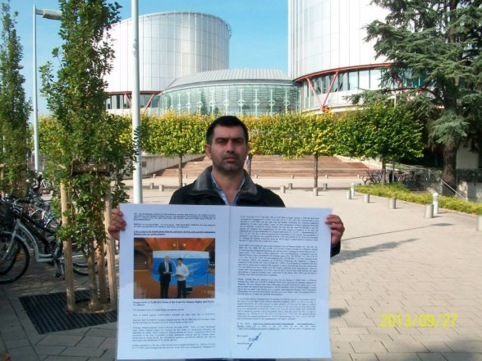
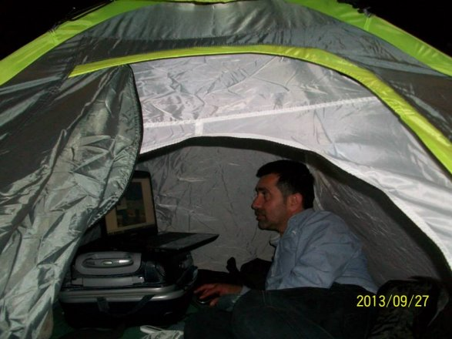
1226 просмотров

